

**大一大一·未来可期**

• **DAILY LIFEmmexport1594010006013**

**//2025/3/6//**

//阶段课程《我要上小学了》//

”****01 来园情况 

### 1.**来园人数**：今日来园幼儿31人，恩恩请假。

2.**早点内容**：鲜牛奶、自选饼干。

**mmexport1590938236088 02 户外活动 mmexport1590938236088**

今天我们一起玩滑滑梯。

|  |  |
| --- | --- |
|  |  |
| 看，滑滑梯真好玩，我们一起滑下来啦。 | 躺在大象鼻子里休息休息，真惬意！ |
|  |  |
| 这里也是我们的乐园，我们喜欢在这里聊天。 | 和小班妹妹一起玩滑滑梯啦！ |

**mmexport1590938236088 02 区域游戏 mmexport1590938236088**

|  |  |  |
| --- | --- | --- |
|  |  |  |
| 小雨在图书区练习自己带来的控笔练习本。 | 朵朵在图书区玩故事盒。 | 糖糖和满满在音乐区玩乐器。 |
|  |  |  |
| 壮壮和轩轩玩电子积木，两人合作制作了电子报警器。 | 张帅和闹闹一起玩地面建构区。 | 任佳颖和星星在美工区玩彩泥。 |

** 04 学习活动 **

《小卓玛上学》是一首藏族乐曲，每小节有两拍、节奏稳定。乐曲旋律欢快、活泼体现了小卓玛向往上学读书的喜悦心情。本次活动主要引导幼儿感受乐曲旋律、结构，想像乐曲所表现的情节，用简单的肢体动作表达自己对音乐的理解以及小卓玛上学的快乐心情。

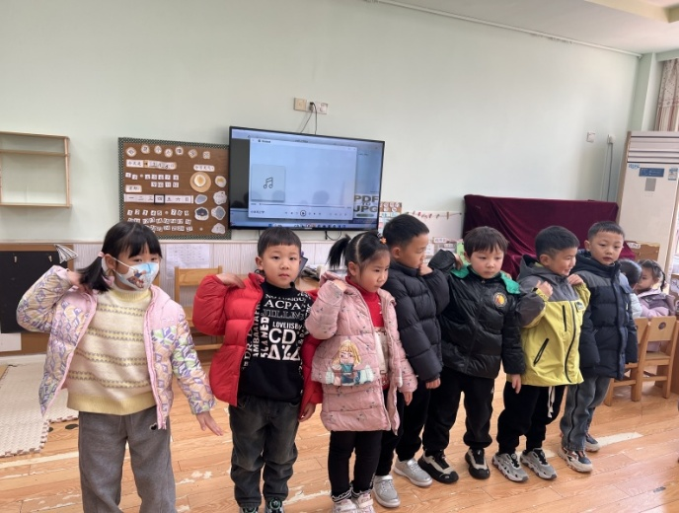

**mmexport1590938236088 05生活活动 mmexport1590938236088**

**餐点时光**

中午：红薯饭、茄汁鳕鱼、大白菜炒肉片、荠菜平菇汤

今天二宝没吃完，其他小朋友是光盘小达人！

下午：红枣糯米粥、龙眼、甜橙

**午睡情况**

今天二宝没有睡着，其他小朋友都睡着啦，很棒哦！

** 06温馨提示 **

★1.本月我们开始春秋作息时间啦，我们8:15就要到户外进行游戏啦，请大家一准时入园！

**mmexport1591077507835—END—**